## 《连衣裙、裙套》新标准2022年10月1日实施！

FZ/T 81004-2022《连衣裙、裙套》于2022年04月08日发布，新标准于2022年10月01日实施。

   现针对FZ/T 81004-2022《连衣裙、裙套》标准要求、检验方法两方面与旧版标准进行对比。

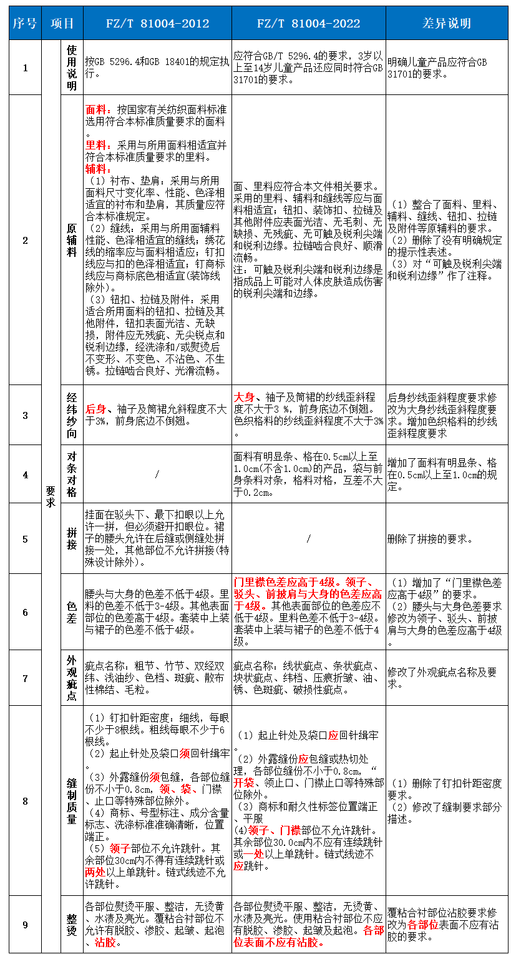

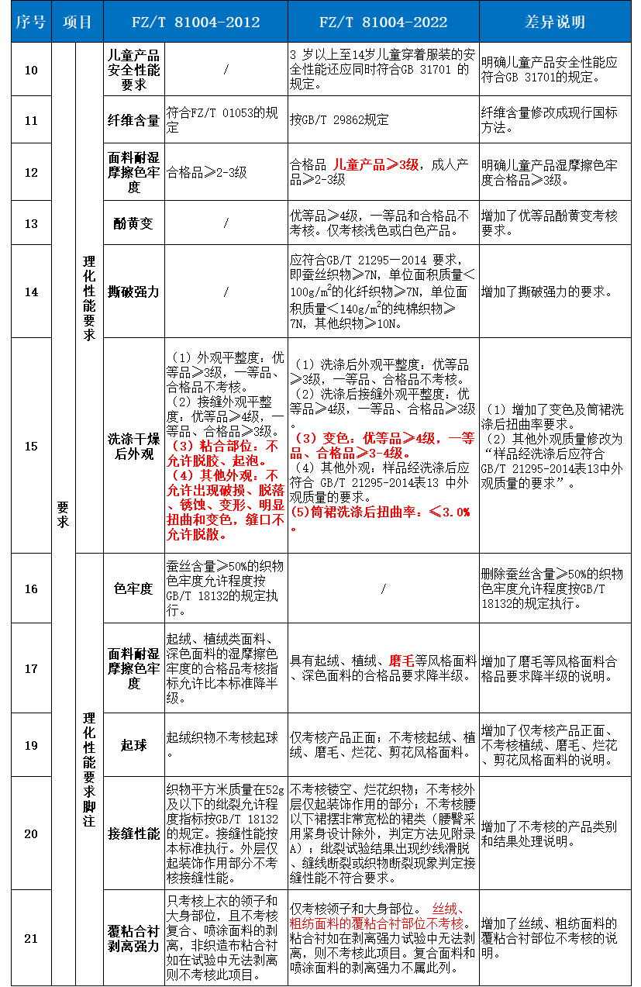

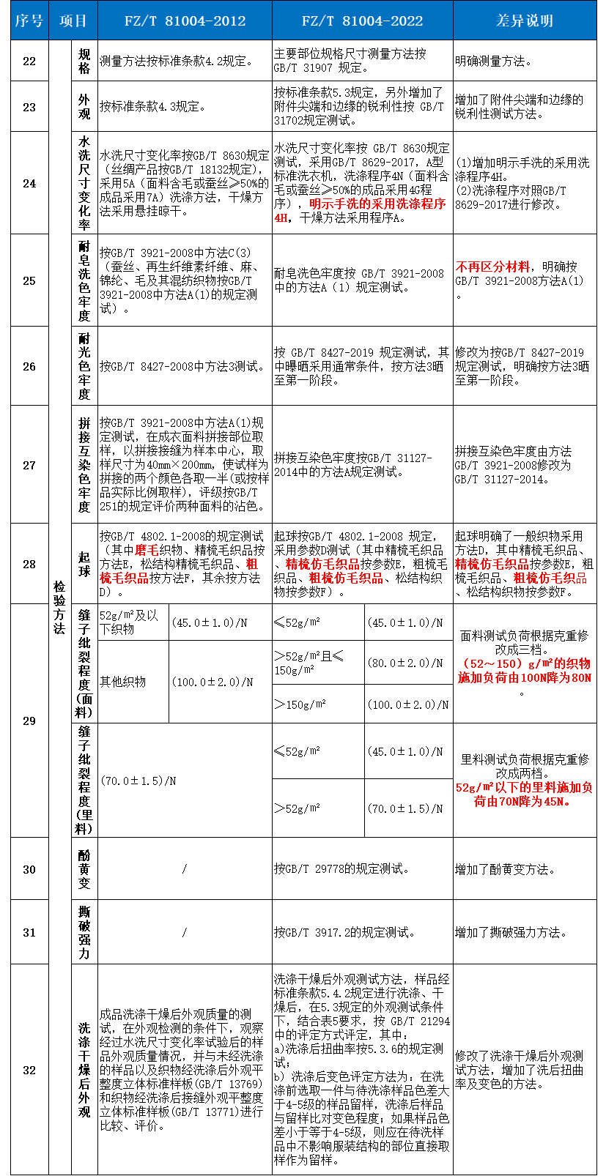

来源：GTTC广检集团